مقدمة : أهدي هذا الكتاب لكل محب لمجال الهندسة الكهربائية و لكل محب و مثابر للعلم بمختلف أنواعه على موقع كتب أو على غيره من المواقع المفيدة.

الأبيال الضوئية
الأبيال الضوئية : هي من إحدى المصادر المولدة للكهرباء عن طريق الضوء بتكلفة زهيدة و بحماية للبيئة أكثر

تجربة : أحضر قطعة من الألمنيوم و قطعة من السيلينيوم ( و هو من العناصر التي تفقد إلكترونات من ذرتها عند تعرضها للضوء ) وقطعة من الحديد وسلك كهربائي ومقياس شدة التيار الكهربائي ( أمبير ) وأوصلها على الشكل التالي :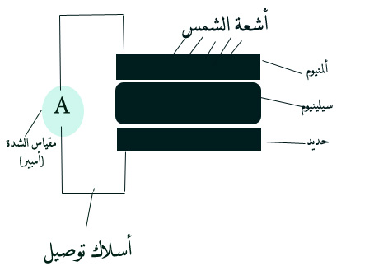
تلاحظ بعد ثوان بأن مقياس الشدة قد تحرك وهو دليل على وجود تيار كهربائي داخل الأسلاك من أشعة الشمس

1
شرح ما يحدث داخ البيل الضوئي:
عندما تصل أشعة الشمس إلى رقاقة الألمنيوم تخترقه وتصل إلى رقاقة السيلينيوم وكما ذكرت منذ قليل أن هذا المعدن يقوم بفقدان إلكترونات من ذرته عند تعرضه للضوء تتواضع على ذرة الألمنيوم مما يؤدي إلى اكتساب ذرة الألمنيوم شحنات سالبة و تعوض ذرات السيلينيوم الإلكترونات التي فقدتها من ذرات الحديد مما يؤدي إلى اكتساب الحديد شحنات سالبة ، وبما أننا وصلنا بين رقاقة الألمنيوم و قطعة الحديد بسلك كهربائي يتكون لدينا بيل كهربائي ضوئي قطبه السالب رقاقة الألمنيوم وقطبه الموجب قطعة الحديد ويولد كل بيل شمسي قوة كهربائي تصل إلى 0،5 فولط
ومن أهم التطبيقات للأبيال الضوئية أنها تستعمل منبع للكهرباء في الأقمار الصناعية والسفن الفضائية.
ملاحظة هامة: عن فقدان أي مادة للإلكترونات تشحن بشحنة موجبة و عندما تفقد إلكترونات تشحن بشحنة سالبة

ومع تحياتي الحارّة مع هذا الكتاب

2

